附件4

第三届“黄炎培杯”中华职业教育社非遗创新大赛暨非遗职业教育成果展示会线上展示答辩
现场要求

一、设备要求
（一）电脑
1.用途：运行腾讯会议客户端，并加入会议传输音视频用于评审（画面要求包括背景、演讲者全身、作品立体画面展示）
2.具体配置：
（1）电脑（笔记本电脑，最低配置要求：Intel i5-8代 CPU；8G DDR4内存；Windows10操作系统 64位；
（2）视频输入：高清摄像机/DV/录像机（手持或肩扛摄像机，如无专人移动取景建议摄像机带云台功能，清晰度不低于1080P，也可使用无人机或灵眸摄像机）+视频采集卡（推荐品牌：美乐威）；
（3）视频输出：各院校根据自身情况选择投影仪/LED屏/电视机等显示设备显示。
（4）音频输入输出：本地拾音扩音系统建议采用模拟调音台连接电脑，作品介绍或者旁白使用手持麦克风或小蜜蜂（不建议全向麦克风）通过调音台输出给电脑，如作品展示有配乐需另外增加电脑播放音乐并通过调音台输出给电脑，如电脑无单独音频输入输出接口，需配备音频采集卡；
（二）比赛场所环境
1.用途：提升音视频传输质量
2.具体内容：
（1）场地面积根据参赛院校参赛作品自行决定；
（2）灯光明亮无反光、周围环境无施工等嘈杂噪音；
（3）电脑采用有线网络连接，网速不低于50 Mbps；
（4）提供网速测试截图，测速网址：
https://www.speedtest.cn/；
（5）准备电源排插供设备供电，注意用电安全。
（三）其他事项
1.电脑需安装“腾讯会议”电脑客户端。可通过“腾讯会议官方网站”下载，网页地址：
https://meeting.tencent.com/download-center.html
2.大赛主背景下载网址（百度网盘）：https://pan.baidu.com/s/1ZQ2ixPq6zeE4Ljdwp27KFw ，
提取码：q7mo .
二、设备连接效果图
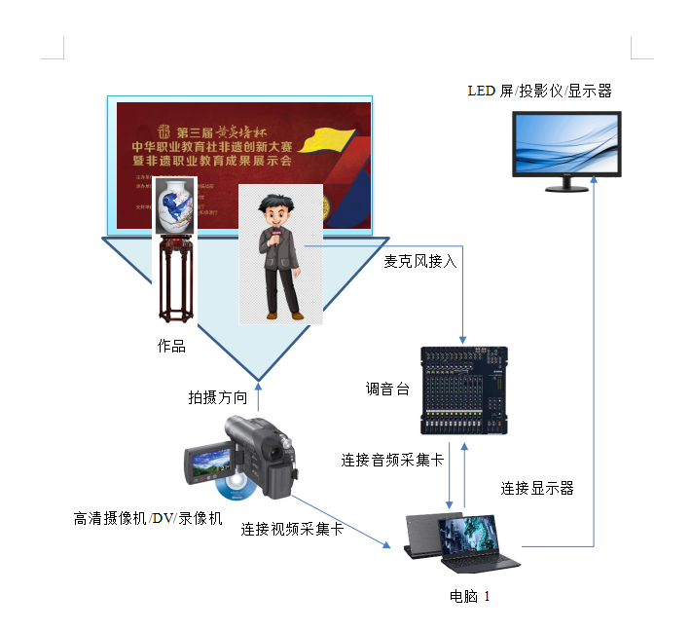

三、布置场所效果图
